|  |
| --- |
| ***Projekt***  z dnia 24 marca 2022 r.  Zatwierdzony przez ......................... |

**Uchwała Nr ....................  
Rady Miasta Piotrkowa Trybunalskiego**

z dnia .................... 2022 r.

**w sprawie miejscowego planu zagospodarowania przestrzennego w rejonie ulic: Słowackiego, Armii Krajowej, Szkolnej i Owocowej w Piotrkowie Trybunalskim**

Na podstawie art. 20 ust. 1 i art. 29 ustawy z dnia 27 marca 2003 r. o planowaniu i zagospodarowaniu przestrzennym (t.j. Dz. U. z 2022 r. poz. 503), uchwala się co następuje:

**Dział I.**  
**POSTANOWIENIA OGÓLNE**

**§ 1.**1. Stwierdza się, że miejscowy plan zagospodarowania przestrzennego w rejonie ulic: Słowackiego, Armii Krajowej, Szkolnej i Owocowej w Piotrkowie Trybunalskim, nie narusza ustaleń obowiązującego „Studium uwarunkowań i kierunków zagospodarowania przestrzennego miasta Piotrkowa Trybunalskiego” przyjętego Uchwałą Nr XLIX/837/06 Rady Miasta Piotrkowa Trybunalskiego z dnia 29 marca 2006 roku z późniejszymi zmianami przyjętymi Uchwałą Nr XIV/297/11 Rady Miasta Piotrkowa Trybunalskiego z dnia 30 listopada 2011 roku, Uchwałą Nr XXVII/359/16 z dnia 26 października 2016 roku i Uchwałą Nr XLVII/566/17 z dnia 25 października 2017 roku.

2. Uchwala się miejscowy plan zagospodarowania przestrzennego w rejonie ulic: Słowackiego, Armii Krajowej, Szkolnej i Owocowej w Piotrkowie Trybunalskim w granicach określonych w Uchwale Nr XXXIV/471/21 Rady Miasta Piotrkowa Trybunalskiego z dnia 31 marca 2021 roku w sprawie przystąpienia do sporządzenia miejscowego planu zagospodarowania przestrzennego w rejonie ulic: Słowackiego, Armii Krajowej, Szkolnej i Owocowej w Piotrkowie Trybunalskim.

3. Granice obszaru objętego planem wyznaczone są na rysunku planu.

4. Integralną częścią Uchwały są:

1) rysunek planu, stanowiący załącznik Nr 1 do niniejszej uchwały;

2) rozstrzygnięcie dotyczące sposobu rozpatrzenia uwag zgłoszonych do projektu planu, stanowiące załącznik Nr 2 do niniejszej uchwały;

3) rozstrzygnięcie dotyczące sposobu realizacji, zapisanych w planie, inwestycji z zakresu infrastruktury technicznej, które należą do zadań własnych gminy oraz zasad ich finansowania, zgodnie z przepisami ustawy o finansach publicznych, stanowiące załącznik nr 3 do niniejszej uchwały;

4) dane przestrzenne, stanowiące załącznik nr 4 do niniejszej uchwały.

5. Przedmiotem ustaleń planu są:

1) teren zabudowy wielofunkcyjnej śródmiejskiej – oznaczony na rysunku planu symbolem MŚ;

2) teren zabudowy usługowej – oznaczony na rysunku planu symbolem U;

3) teren komunikacji samochodowej – parkingi – oznaczony na rysunku planu symbolem KP;

4) teren infrastruktury technicznej – elektroenergetyka, oznaczony na rysunku planu symbolem E;

5) teren dróg publicznych – droga dojazdowa, oznaczony na rysunku planu symbolem KDD.

6. Rysunek planu zawiera oznaczenia obowiązujące i informacyjne, zgodnie z legendą oznaczeń zamieszczoną na rysunku planu.

7. Położenie linii rozgraniczających i linii zabudowy w miejscach, które nie zostały zwymiarowane na rysunku planu należy ustalać poprzez odczyt rysunku planu w oparciu o jego skalę.

**§ 2.**1. Następujące oznaczenia graficzne na rysunku planu są obowiązującymi ustaleniami planu:

1) granica obszaru objętego miejscowym planem zagospodarowania przestrzennego;

2) linie rozgraniczające tereny o różnym przeznaczeniu lub różnych zasadach zagospodarowania;

3) nieprzekraczalna linia zabudowy;

4) obowiązująca linia zabudowy;

5) miejsce zmiany rodzaju linii zabudowy;

6) teren zabudowy wielofunkcyjnej śródmiejskiej;

7) teren zabudowy usługowej;

8) teren komunikacji samochodowej – parkingi;

9) teren infrastruktury technicznej – elektroenergetyka;

10) teren dróg publicznych – droga dojazdowa;

11) budynek wpisany do gminnej ewidencji zabytków;

12) strefa ochrony konserwatorskiej „B”;

13) strefa ochrony ekspozycji „E”.

2. Pozostałe oznaczenia graficzne na rysunku planu nie wymienione w ust. 1 są oznaczeniami informacyjnymi.

**§ 3.**Ilekroć w przepisach niniejszej uchwały jest mowa o:

1) linii rozgraniczającej tereny o różnym przeznaczeniu lub różnych zasadach zagospodarowania – należy przez to rozumieć oznaczoną na rysunku planu linię ciągłą, dzielącą obszar na części o różnym przeznaczeniu lub różnych zasadach zagospodarowania;

2) obowiązującej linii zabudowy – należy przez to rozumieć oznaczoną na rysunku planu linię sytuowania ściany frontowej budynków (min. 70% długości elewacji frontowej):

a) dopuszcza się wycofanie elewacji frontowej w płaszczyźnie pionowej budynku od wysokości 7,0 m n.p.t.,

b) dopuszcza się przekroczenie tej linii o elementy architektoniczne budynku takiej jak: balkon, schody, gzyms, okap dachu, rynna itp. oraz innych elementów architektonicznych na trwale związanych z  konstrukcją i  funkcją budynku, na odległość do 1,0 m;

3) nieprzekraczalnej linii zabudowy – należy przez to rozumieć oznaczoną na rysunku planu graniczną linię sytuowania nadziemnych kondygnacji budynków; dopuszcza się przekroczenie tej linii o elementy architektoniczne budynku takiej jak: balkon, schody, gzyms, okap dachu, rynna itp. oraz innych elementów architektonicznych na trwale związanych z  konstrukcją i  funkcją budynku, na odległość do 1,0 m;

4) obszarze planu – należy przez to rozumieć obszar objęty planem w granicach przedstawionych na rysunku planu;

5) powierzchni zabudowy – należy przez to rozumieć powierzchnię działki budowlanej zajętą przez rzuty poziome wszystkich budynków w ich obrysach zewnętrznych, przy czym do powierzchni zabudowy nie wlicza się powierzchni elementów takich jak: schody i pochylnie zewnętrzne, tarasy naziemne, rampy zewnętrzne, daszki, okapy dachowe, występy dachowe, podziemne części budynków, studzienki piwniczne, powierzchnie pod daszkami ochronnymi;

6) rysunku planu – należy przez to rozumieć opracowanie graficzne sporządzone na urzędowej kopii mapy zasadniczej, pochodzącej z państwowego zasobu geodezyjnego i kartograficznego w skali 1:1000;

7) terenie – należy przez to rozumieć teren wyznaczony na rysunku planu liniami rozgraniczającymi tereny o różnym przeznaczeniu lub różnych zasadach zagospodarowania oraz oznaczony symbolami cyfrowymi i literowymi, z których cyfry oznaczają kolejny numer terenu, a litery jego przeznaczenie;

8) wskaźniku intensywności zabudowy – należy przez to rozumieć stosunek sumy powierzchni całkowitych (wszystkich kondygnacji nadziemnych) wszystkich budynków położonych na działce budowalnej do powierzchni działki budowlanej;

9) wysokości zabudowy – należy przez to rozumieć ustalony w planie nieprzekraczalny maksymalny pionowy wymiar obiektu budowlanego, liczony w metrach, od najniższego poziomu terenu, na którym posadowiony jest obiekt budowlany do najwyższego jego punktu;

10) elewacji frontowej – należy przez to rozumieć elewacje usytuowane w obowiązującej linii zabudowy lub zgodnie z nieprzekraczalnymi liniami zabudowy od strony dróg publicznych;

11) zabudowie wielofunkcyjnej śródmiejskiej – należy przez to rozumieć zabudowę mieszkaniową wielorodzinną lub usługową, z możliwością łączenia tych funkcji.

**§ 4.**Dla obszaru, o którym mowa w §1, plan ustala:

1) przeznaczenie terenów oraz linie rozgraniczające tereny o różnym przeznaczeniu lub różnych zasadach zagospodarowania;

2) zasady ochrony i kształtowania ładu przestrzennego;

3) zasady ochrony środowiska i przyrody;

4) zasady ochrony dziedzictwa kulturowego i zabytków oraz dóbr kultury współczesnej;

5) wymagania wynikające z potrzeb kształtowania przestrzeni publicznych;

6) zasady kształtowania zabudowy oraz wskaźniki zagospodarowania terenu:

a) maksymalną i minimalną intensywność zabudowy, jako wskaźnik powierzchni całkowitej zabudowy w odniesieniu do powierzchni działki budowlanej,

b) minimalny udział procentowy powierzchni biologicznie czynnej w odniesieniu do powierzchni działki budowlanej,

c) maksymalną wysokość zabudowy,

d) minimalną liczbę miejsc do parkowania (mp), w tym miejsca przeznaczone na parkowanie pojazdów zaopatrzonych w kartę parkingową i sposób ich realizacji,

e) linie zabudowy i gabaryty obiektów;

7) szczegółowe zasady i warunki scalenia i podziału nieruchomości objętych planem miejscowym;

8) minimalną powierzchnię nowo wydzielonych działek budowlanych;

9) szczególne warunki zagospodarowania terenów oraz ograniczenia w ich użytkowaniu, w tym zakaz zabudowy;

10) zasady modernizacji, przebudowy, rozbudowy i budowy systemu komunikacji i infrastruktury technicznej;

11) sposoby i terminy tymczasowego zagospodarowania, urządzania i użytkowania terenów;

12) stawki procentowe, na podstawie których ustala się opłatę od wzrostu wartości nieruchomości w związku z uchwaleniem planu.

**Dział II.**  
**USTALENIA DLA CAŁEGO OBSZARU OBJĘTEGO PLANEM**

**§ 5.**1. Zasady ochrony i kształtowania ładu przestrzennego:

1) przy rozbudowie, nadbudowie, przebudowie i zmianie sposobu użytkowania obiektów budowalnych, obowiązują ustalenia szczegółowe dla poszczególnych terenów;

2) zakaz umieszczania na elewacjach frontowych budynków elementów wyposażenia technicznego takich jak: klimatyzatory, anteny itp.;

3) dopuszcza się przekroczenie linii rozgraniczającej z terenem przestrzeni publicznej o 1,2 m wyłącznie takimi elementami budynku jak: balkon, wykusz, gzyms, attyka, rynna, rura spustowa, podokienniki oraz innymi elementami architektonicznymi na trwale związanych z konstrukcją i funkcją budynku;

4) ze względu na prawidłowość funkcjonowania lotniska Piotrków Trybunalski, na obszarze objętym miejscowym planem zagospodarowania przestrzennego obowiązują bezwzględne ograniczenia wysokości obiektów budowlanych i naturalnych, zgodnie z przepisami odrębnymi – ograniczenia wysokości obejmują również wszystkie urządzenia umieszczone na obiektach budowlanych oraz zabrania się budowy i rozbudowy obiektów budowlanych, które mogą stanowić źródło żerowania ptaków;

5) dopuszcza się dokonywanie podziałów działek niespełniających ustaleń szczegółowych na potrzeby: lokalizacji infrastruktury technicznej, regulacji stanu prawnego, wydzielenia działek na poprawę warunków zagospodarowania nieruchomości sąsiednich.

2. Zasady ochrony środowiska, przyrody i krajobrazu:

1) zakaz realizacji przedsięwzięć mogących zawsze znacząco i potencjalnie znacząco oddziaływać na środowisko, z wyjątkiem inwestycji celu publicznego z zakresu telekomunikacji, infrastruktury technicznej i drogowej;

2) obowiązek zachowania poziomu hałasu w środowisku określony w obowiązujących przepisach o ochronie środowiska:

a) w terenach oznaczonych symbolem MŚ – jak dla terenów zabudowy mieszkaniowej wielorodzinnej i zamieszkania zbiorowego,

b) pozostałe tereny nie są normowane akustycznie.

3. Zasady ochrony dziedzictwa kulturowego i zabytków oraz dóbr kultury współczesnej:

1) ustala się ochronę obiektów wpisanych do gminnej ewidencji zabytków, poprzez stosowanie zapisów planu i z zachowaniem ustaleń zawartych w §5 ust. 3 pkt. 2;

2) na fragmencie obszaru objętego niniejszym planem ustala się strefę ochrony konserwatorskiej „B” i strefę ochrony ekspozycji „E”, zgodnie z rysunkiem planu, w których:

a) ustala się realizację skrzynek przyłączy infrastruktury technicznej na elewacjach, pod warunkiem wbudowania ich w ścianę oraz wykonania części skrzynek widocznej z zewnątrz w barwie elewacji, w które są wbudowane;

b) zakazuje się stosowania: parapetów, rynien i rur spustowych z PCV;

c) na terenach 1MŚ i 2MŚ ustala się obowiązek zaakcentowania podziałów geodezyjnych terenu, w kompozycji elewacji frontowych budynków lokalizowanych w obowiązującej linii zabudowy;

3) ustala się ochronę obiektów wpisanych do gminnej ewidencji zabytków Miasta Piotrków Trybunalski położonych przy ulicy Słowackiego 65 (identyfikator 146) i ulicy Słowackiego 57 (identyfikator 145) poprzez:

a) nakazuje się trwałe zachowanie zabytku zgodnie z przepisami odrębnymi z zakresu ochrony zabytków,

b) dopuszcza się prowadzenie prac konserwatorskich, restauratorskich i prac budowlanych związanych z zabytkiem,

c) zakazuje się nadbudowy budynków objętych ochroną,

d) dopuszcza się remont i przebudowę zabytku z zachowaniem poniższych warunków:

- zakazuje się stosowania zewnętrznej termoizolacji elewacji budynku usytuowanej w obowiązującej linii zabudowy wzdłuż ulicy Słowackiego,

- zakazuje się stosowania we frontowej elewacji budynku stolarki okiennej i drzwiowej z PCV oraz ustala się jej zachowanie zgodnej z cechami historycznymi zabytku,

- zakazuje się stosowania parapetów, rynien i rur spustowych z PCV,

- zakazuje się stosowania elementów wykończeniowych kolidujących z cechami historycznymi zabytku,

- dopuszcza się montaż urządzeń i pochylni dla niepełnosprawnych w sposób nie kolidujący z cechami historycznymi zabytku,

e) ustala się realizację skrzynek przyłączy infrastruktury technicznej na elewacjach, pod warunkiem wbudowania ich w ścianę oraz wykonania części skrzynek widocznej z zewnątrz w barwie elewacji, w które są wbudowane;

4) na obszarze planu nie występują obiekty dóbr kultury współczesnej, wobec czego plan nie ustala wymagań w tym zakresie.

4. Wymagania wynikające z kształtowania przestrzeni publicznych:

1) do przestrzeni publicznych zalicza się:

a) teren drogi publicznej oznaczony na rysunku planu symbolem 1KDD;

2) dla przestrzeni publicznych ustala się stosowanie jednorodnych nawierzchni dla ciągów pieszych i chodników, przy czym zakazuje się stosowania asfaltów jako ich nawierzchni;

3) plan nie wyznacza obszarów przestrzeni publicznych.

5. Granice i sposoby zagospodarowania terenów lub obiektów podlegających ochronie, na podstawie odrębnych przepisów, terenów górniczych, a także obszarów szczególnego zagrożenia powodzią, obszarów osuwania się mas ziemnych, krajobrazów priorytetowych określonych w audycie krajobrazowym oraz w planach zagospodarowania przestrzennego województwa;

1) obszar objęty planem nie leży na terenach górniczych, wobec czego plan nie nakłada wymagań w tym zakresie;

2) obszar objęty planem nie jest narażony na niebezpieczeństwo powodzi, wobec czego plan nie nakłada wymagań w tym zakresie;

3) na obszarze objętym planem nie występują zjawiska związane z osuwaniem się mas ziemnych, wobec czego plan nie nakłada wymagań w tym zakresie.

6. Zasady przebudowy (modernizacji), rozbudowy i budowy infrastruktury technicznej:

1) powiązanie istniejących i projektowanych sieci infrastruktury technicznej obszaru planu z układem sieci miejskich realizowane poprzez ich rozbudowę;

2) dopuszcza się przebudowę i budowę sieci i urządzeń infrastruktury technicznej;

3) zakaz lokalizacji urządzeń wytwarzających energię z odnawialnych źródeł energii wykorzystujących siłę wiatru oraz wytwarzających energię z biogazu lub biopłynów na całym obszarze objętym planem;

4) w zakresie lokalizacji urządzeń wytwarzających energię z odnawialnych źródeł energii ustala się:

a) dopuszcza się lokalizację urządzeń wytwarzających energię z odnawialnych źródeł energii o mocy nie przekraczającej mocy mikroinstalacji;

b) zakaz lokalizacji urządzeń wytwarzających energię z odnawialnych źródeł energii o mocy przekraczającej 100 kW.

7. Ustala się następujące zasady zagospodarowania i wyposażenia terenów w zakresie obronności i w sytuacjach kryzysowych:

1) obowiązek wykorzystania dróg publicznych do celów p. poż., dla sprzętu ratowniczego i w sytuacjach kryzysowych;

2) ochrona przeciwpożarowa obiektów budowlanych poprzez hydranty lub zbiorniki przeciwpożarowe, montowane na sieci wodociągowej zgodnie z przepisami odrębnymi.

8. Sposób i termin tymczasowego zagospodarowania, urządzania i użytkowania terenów:

1) tereny oraz budynki i budowle na nich zlokalizowane mogą być użytkowane w sposób dotychczasowy, do czasu realizacji zagospodarowania terenu zgodnie z ustaleniami planu.

9. Szczegółowe zasady i warunki scalania i podziału nieruchomości:

1) warunki scalania i podziału nieruchomości określono w Dziale III.

10. Ustala się następującą wysokość jednorazowej opłaty określoną w stosunku procentowym do wzrostu wartości nieruchomości - renta planistyczna, która wynosi:

1) 30% dla terenów MŚ;

2) 30% dla terenów U;

3) dla pozostałych terenów wyznaczonych w planie nie stwierdza się wzrostu wartości nieruchomości.

**Dział III.**  
**USTALENIA SZCZEGÓŁOWE DLA POSZCZEGÓLNYCH TERENÓW**

**Rozdział 1.**  
**Ustalenia dotyczące terenów zabudowy**

**§ 6.**1. Wyznacza się teren oznaczony na rysunku planu symbolem **1MŚ** – zabudowa wielofunkcyjna śródmiejska.

2. Zasady ochrony i kształtowania ładu przestrzennego:

1) zakaz lokalizacji nowej zabudowy mieszkaniowej jednorodzinnej;

2) zakaz lokalizacji wolnostojących budynków gospodarczych i garażowych oraz zespołów tych budynków, w tym wiat, jako jedynego sposobu zagospodarowania działki budowlanej;

3) zakaz lokalizacji budynków gospodarczych i garażowych o konstrukcji blaszanej;

4) dopuszcza się sytuowania budynków w odległości 1,5 m od granicy lub bezpośrednio przy granicy z sąsiednimi działkami budowlanymi;

5) ustala się minimalną powierzchnię nowo powstałych działek budowlanych: 2000 m2;

6) zakaz lokalizacji usług polegających na składowaniu, magazynowaniu, przetwarzaniu, konfekcjonowaniu i obrocie handlowym kopalinami, kruszywami budowlanymi, ziemią, torfem, węglem opałowym we wszystkich postaciach, wszelkich odpadów w rozumieniu przepisów szczególnych oraz usług niewymagających obiektów kubaturowych, np.: parkingów, złomowisk, targowisk, itp.;

7) zakaz lokalizacji stacji paliw, LPG, myjni samochodowych, stacji demontażu pojazdów, zakładów mechaniki pojazdowej, lakierni i wulkanizacji.

3. Zasady kształtowania zabudowy oraz wskaźniki zagospodarowania terenu:

1) obowiązuje lokalizacja zabudowy zgodnie z obowiązującą lub nieprzekraczalną linią zabudowy;

2) ustala się wskaźnik intensywności zabudowy: od 0,6 do 2,0;

3) ustala się maksymalną wielkość powierzchni zabudowy na działce w stosunku do powierzchni działki budowlanej – 70%;

4) ustala się minimalny udział powierzchni biologicznie czynnej w odniesieniu do powierzchni działki budowlanej – 15%;

5) wysokość zabudowy:

a) min. 7,0 m dla budynków usytuowanych w obowiązującej linii zabudowy,

b) do 12 m dla budynków,

c) do 10 m dla budowli;

6) rodzaj dachu:

– dachy płaskie o kacie nachylenia do 7o,

– dachy dwupołaciowe symetryczne lub wielopołaciowe o  kącie nachylenia połaci dachowych od 20o do 30o,

7) zakaz stosowania jako okładzin elewacyjnych: blach trapezowych, falistych i blachodachówki, płytek ceramicznych, PCV/PCW, drewna i imitacji drewna;

8) realizacja elewacji z zastosowaniem nie więcej niż 3 rodzajów materiałów wykończeniowych (nie dotyczy obróbek blacharskich oraz stolarki);

9) obowiązuje jednolita kolorystyka stolarki okiennej i drzwiowej dla wszystkich budynków w ramach działki budowlanej;

10) zakaz lokalizacji tymczasowych obiektów budowlanych, za wyjątkiem lokalizacji obiektów stanowiących zaplecze budowy związanej z inwestycją realizowaną na podstawie ustaleń planu;

11) obowiązuje zapewnienie odpowiedniej ilości miejsc do parkowania (mp) w ramach działki budowlanej nie mniejszej niż:

a) dla terenów przeznaczonych pod zabudowę usługową – 1 mp na każde rozpoczęte 150 m2 powierzchni użytkowej budynku oraz 1 miejsce do parkowania przeznaczonego na parkowanie pojazdów zaopatrzonych w kartę parkingową,

b) dla terenów przeznaczonych pod zabudowę mieszkaniową wielorodzinną – 1 miejsce do parkowania na każdy lokal mieszkalny, przy czym dla funkcji mieszkaniowej nie ustala się obowiązku lokalizacji miejsc do parkowania dla pojazdów zaopatrzonych w kartę parkingową,

c) w przypadku lokalizacji na działce funkcji mieszkaniowej oraz usługowej ustala się wyznaczenie miejsc parkingowych odpowiednio dla każdej z funkcji.

4. Szczegółowe zasady i warunki scalania i podziału nieruchomości:

1) nie ustala się obowiązku scalania i ponownego podziału nieruchomości;

2) ustala się parametry działek powstałych w wyniku scalania i podziału nieruchomości:

a) minimalna powierzchnia działek – 2000 m2,

b) minimalna szerokości frontu działek – 18 m,

c) dowolny kąt położenia granic działek w stosunku do pasa drogowego.

5. Zasady obsługi komunikacyjnej:

1) z drogi publicznej – drogi dojazdowej, oznaczonej na rysunku planu symbolem 1KDD,

2) z drogi publicznej – ulicy Słowackiego (poza obszarem opracowania),

3) z drogi publicznej – Al. Armii Krajowej (poza obszarem opracowania).

6. Warunki w zakresie infrastruktury technicznej ustalone w Dziale IV.

**§ 7.**1. Wyznacza się teren oznaczony na rysunku planu symbolem **2MŚ** – zabudowa wielofunkcyjna śródmiejska.

2. Zasady ochrony i kształtowania ładu przestrzennego:

1) zakaz lokalizacji nowej zabudowy mieszkaniowej jednorodzinnej;

2) dla istniejących budynków mieszkalnych jednorodzinnych dopuszcza się remont i przebudowę;

3) zakaz lokalizacji wolnostojących budynków gospodarczych i garażowych oraz zespołów tych budynków, w tym wiat, jako jedynego sposobu zagospodarowania działki budowlanej;

4) zakaz lokalizacji budynków gospodarczych i garażowych o konstrukcji blaszanej;

5) dopuszcza się sytuowania budynków w odległości 1,5 m od granicy lub bezpośrednio przy granicy z sąsiednimi działkami budowlanymi;

6) ustala się minimalną powierzchnię nowo powstałych działek budowlanych: 3000 m2;

7) zakaz lokalizacji usług polegających na składowaniu, magazynowaniu, przetwarzaniu, konfekcjonowaniu i obrocie handlowym kopalinami, kruszywami budowlanymi, ziemią, torfem, węglem opałowym we wszystkich postaciach, wszelkich odpadów w rozumieniu przepisów szczególnych oraz usług niewymagających obiektów kubaturowych, np.: parkingów, złomowisk, targowisk, itp.;

8) zakaz lokalizacji stacji paliw, LPG, myjni samochodowych, stacji demontażu pojazdów, zakładów mechaniki pojazdowej, lakierni i wulkanizacji.

3. Zasady kształtowania zabudowy oraz wskaźniki zagospodarowania terenu:

1) obowiązuje lokalizacja zabudowy zgodnie z obowiązującą lub nieprzekraczalną linią zabudowy;

2) ustala się wskaźnik intensywności zabudowy: od 0,6 do 2,0;

3) ustala się maksymalną wielkość powierzchni zabudowy na działce w stosunku do powierzchni działki budowlanej – 70%;

4) ustala się minimalny udział powierzchni biologicznie czynnej w odniesieniu do powierzchni działki budowlanej – 15%;

5) wysokość zabudowy:

a) min. 7,0 m dla budynków usytuowanych w obowiązującej linii zabudowy,

b) do 12 m dla budynków,

c) do 10 m dla budowli;

6) rodzaj dachu:

– dachy płaskie o kacie nachylenia do 7o,

– dachy dwupołaciowe symetryczne lub wielopołaciowe o kącie nachylenia połaci dachowych od 20o do 30o,

7) zakaz stosowania jako okładzin elewacyjnych: blach trapezowych, falistych i blachodachówki, płytek ceramicznych, PCV/PCW, drewna i imitacji drewna;

8) realizacja elewacji z zastosowaniem nie więcej niż 3 rodzajów materiałów wykończeniowych (nie dotyczy obróbek blacharskich oraz stolarki);

9) obowiązuje jednolita kolorystyka stolarki okiennej i drzwiowej dla wszystkich budynków w ramach działki budowlanej;

10) zakaz lokalizacji tymczasowych obiektów budowlanych, za wyjątkiem lokalizacji obiektów stanowiących zaplecze budowy związanej z inwestycją realizowaną na podstawie ustaleń planu;

11) obowiązuje zapewnienie odpowiedniej ilości miejsc do parkowania (mp) w ramach działki budowlanej nie mniejszej niż:

a) dla terenów przeznaczonych pod zabudowę usługową – 1 mp na każde rozpoczęte 150 m2 powierzchni użytkowej budynku oraz 1 miejsce do parkowania przeznaczonego na parkowanie pojazdów zaopatrzonych w kartę parkingową;

b) dla terenów przeznaczonych pod zabudowę mieszkaniowa wielorodzinną – 1 miejsce do parkowania na każdy lokal mieszkalny, przy czym dla funkcji mieszkaniowej nie ustala się obowiązku lokalizacji miejsc do parkowania dla pojazdów zaopatrzonych w kartę parkingową,

c) w przypadku lokalizacji na działce funkcji mieszkaniowej oraz usługowej ustala się wyznaczenie miejsc parkingowych odpowiednio dla każdej z funkcji.

4. Szczegółowe zasady i warunki scalania i podziału nieruchomości:

1) nie ustala się obowiązku scalania i ponownego podziału nieruchomości;

2) ustala się parametry działek powstałych w wyniku scalania i podziału nieruchomości:

a) minimalna powierzchnia działek – 3000 m2,

b) minimalna szerokości frontu działek – 18 m,

c) dowolny kąt położenia granic działek w stosunku do pasa drogowego.

5. Zasady obsługi komunikacyjnej:

1) z drogi publicznej – drogi dojazdowej, oznaczonej na rysunku planu symbolem 1KDD,

2) z drogi publicznej – ulicy Słowackiego (poza obszarem opracowania),

3) z drogi publicznej – ulicy Owocowej (poza obszarem opracowania).

6. Warunki w zakresie infrastruktury technicznej ustalone w Dziale IV.

**§ 8.**1. Wyznacza się teren oznaczony na rysunku planu symbolem **1U** – zabudowa usługowa.

2. Zasady ochrony i kształtowania ładu przestrzennego:

1) dopuszcza się sytuowania budynków w odległości 1,5 m od granicy lub bezpośrednio przy granicy z sąsiednimi działkami budowlanymi;

2) ustala się minimalną powierzchnię nowo powstałych działek budowlanych: 5000 m2;

3) zakazuje się lokalizacji usług polegających na składowaniu, magazynowaniu, przetwarzaniu, konfekcjonowaniu i obrocie handlowym kopalinami, kruszywami budowlanymi, ziemią, torfem, węglem opałowym we wszystkich postaciach, wszelkich odpadów w rozumieniu przepisów szczególnych oraz usług niewymagających obiektów kubaturowych, np.: parkingów, złomowisk, targowisk, itp.;

4) zakazuje się lokalizacji stacji demontażu pojazdów.

3. Warunki zagospodarowania działek:

1) obowiązuje lokalizacja zabudowy zgodnie z obowiązującą lub nieprzekraczalną linią zabudowy;

2) ustala się wskaźnik intensywności zabudowy: od 0,8 do 2,0;

3) ustala się maksymalną wielkość powierzchni zabudowy na działce w stosunku do powierzchni działki budowlanej – 70%;

4) ustala się minimalny udział powierzchni biologicznie czynnej w odniesieniu do powierzchni działki budowlanej – 15%;

5) wysokość zabudowy:

a) do 18 m dla budynków usługowych,

b) do 10 m dla budowli;

6) rodzaj dachu:

– dachy płaskie o kacie nachylenia do 7o,

– dachy dwupołaciowe symetryczne lub wielopołaciowe o  kącie nachylenia połaci dachowych od 20o do 30o;

7) obowiązuje zapewnienie odpowiedniej ilości miejsc do parkowania w ramach działki budowlanej nie mniejszej niż:

a) dla terenów przeznaczonych pod zabudowę usługową – 1 mp na każde rozpoczęte 150 m2 powierzchni użytkowej budynku oraz 1 miejsce do parkowania przeznaczonego na parkowanie pojazdów zaopatrzonych w kartę parkingową.

4. Szczegółowe zasady i  warunki scalania i podziału nieruchomości:

1) nie ustala się obowiązku scalania i ponownego podziału nieruchomości;

2) nie wyznacza się granic obszarów wymagających przeprowadzenia scaleń i podziałów nieruchomości;

3) ustala się parametry działek powstałych w wyniku scalania i podziału nieruchomości:

a) minimalna powierzchnia: 5000 m2,

b) minimalna szerokość frontu: 30 m,

c) dowolny kąt położenia granic działek w stosunku do pasa drogowego.

5. Zasady obsługi komunikacyjnej:

1) z drogi publicznej – ulicy Szkolnej (poza obszarem opracowania),

2) z drogi publicznej – Al. Armii Krajowej (poza obszarem opracowania),

3) z drogi publicznej – ulicy Owocowej (poza obszarem opracowania).

6. Warunki w zakresie infrastruktury technicznej ustalone w  Dziale IV.

**Rozdział 2.**  
**Ustalenia dotyczące terenów dróg**

**§ 9.**1. Wyznacza się teren oznaczony na rysunku planu symbolem **1KDD** – teren dróg publicznych – droga dojazdowa.

2. Ustala się następujące warunki zagospodarowania terenu:

1) przeznaczenie podstawowe: drogi publiczne wraz z obiektami i urządzeniami związanymi z obsługą ruchu drogowego;

2) przeznaczenie uzupełniające: zieleń urządzona, sieci i urządzenia infrastruktury technicznej;

3) szerokość pasa drogowego w liniach rozgraniczających od 7,0 do 12,0 m, zgodnie z rysunkiem planu.

**§ 10.**1. Wyznacza się teren oznaczony na rysunku planu symbolem **1KP** – teren komunikacji samochodowej – parkingi.

2. Ustala się następujące warunki zagospodarowania terenu:

1) przeznaczenie podstawowe: parking powierzchniowy lub garaż wielopoziomowy;

2) przeznaczenie uzupełniające: zieleń urządzona, ciągi piesze i rowerowe, sieci i urządzenia infrastruktury technicznej.

3. Zasady kształtowania zabudowy oraz wskaźniki zagospodarowania terenu:

1) obowiązuje lokalizacja zabudowy zgodnie z nieprzekraczalną linią zabudowy;

2) ustala się wskaźnik intensywności zabudowy: od 0 do 2,5 – dopuszcza się zagospodarowanie bez zabudowy kubaturowej;

3) ustala się maksymalną wielkość powierzchni zabudowy na działce w stosunku do powierzchni działki budowlanej – 95%;

4) ustala się minimalny udział powierzchni biologicznie czynnej w odniesieniu do powierzchni działki budowlanej – 5%;

5) wysokość zabudowy:

a) do 12 m dla obiektów budowlanych;

6) rodzaj dachu:

a) dachy płaskie o kacie nachylenia do 7o, przy czym dopuszcza się realizację na ostatniej kondygnacji parkingu otwartego;

7) zakaz stosowania jako okładzin elewacyjnych: blach trapezowych, falistych i blachodachówki, płytek ceramicznych, PCV/PCW;

8) zakaz lokalizacji tymczasowych obiektów budowlanych, za wyjątkiem lokalizacji obiektów stanowiących zaplecze budowy związanej z inwestycją realizowaną na podstawie ustaleń planu;

9) ustala się minimum 5% z ogólnej liczby miejsc postojowych na parkowanie pojazdów zaopatrzonych w kartę parkingową

4. Szczegółowe zasady i warunki scalania i podziału nieruchomości:

1) nie ustala się obowiązku scalania i ponownego podziału nieruchomości;

2) nie ustala się parametrów działek powstałych w wyniku scalania i podziału nieruchomości.

5. Zasady obsługi komunikacyjnej:

1) z drogi publicznej – ulicy Szkolnej (poza obszarem opracowania),

2) z drogi publicznej – ulicy Owocowej (poza obszarem opracowania).

6. Warunki w zakresie infrastruktury technicznej ustalone w Dziale IV.

**Rozdział 3.**  
**Ustalenia dotyczące terenów infrastruktury**

**§ 11.**1. Wyznacza się teren oznaczony na rysunku planu symbolem **1E** – teren infrastruktury technicznej – elektroenergetyka.

2. Ustala się następujące warunki zagospodarowania:

1) dopuszcza się sytuowania budynków w odległości 1,5 m od granicy lub bezpośrednio przy granicy z sąsiednimi działkami budowlanymi;

3. Zasady kształtowania zabudowy oraz wskaźniki zagospodarowania terenu:

1) wskaźnik intensywności zabudowy od 0,01 do 0,7;

2) maksymalna wielkość powierzchni zabudowy na działce w stosunku do powierzchni działki budowlanej: 70%;

3) minimalny udział powierzchni biologicznie czynnej w odniesieniu do powierzchni działki budowlanej: 5%;

4) wysokość zabudowy do 4,0 m;

5) rodzaj dachu:

a) płaski, o kącie nachylenia połaci do 7o,

b) dwuspadowy o kącie nachylenia połaci do 20o;

6) zakaz stosowania na elewacjach blach trapezowych, falistych i blachodachówki oraz płytek ceramicznych.

4. Zasady obsługi komunikacyjnej:

1) z drogi publicznej – Al. Armii Krajowej (poza obszarem opracowania).

5. Warunki w zakresie infrastruktury technicznej ustalone w Dziale IV.

**Dział IV.**  
**USTALENIA SZCZEGÓŁOWE DOTYCZĄCE INFRASTRUKTURY TECHNICZNEJ**

**§ 12.**1. Ustala się następujące zasady w zakresie zaopatrzenia w wodę:

1) zaopatrzenie w wodę do celów socjalno – bytowych, gospodarczych i przeciwpożarowych z istniejącej i projektowanej miejskiej sieci wodociągowej.

2. Ustala się następujące zasady w zakresie odprowadzania ścieków:

1) odprowadzenie ścieków poprzez istniejące i projektowane sieci do zbiorowego systemu odprowadzania ścieków.

3. Ustala się następujące zasady w zakresie odprowadzania wód opadowych i roztopowych:

1) obowiązuje maksymalne zagospodarowanie wód opadowych w granicach nieruchomości przez naturalną i wymuszoną retencję gruntu;

2) dopuszcza się odprowadzanie wód opadowych i roztopowych poprzez istniejący i projektowany system sieci kanalizacji deszczowej;

3) zakaz odprowadzania wód opadowych i roztopowych poprzez istniejący i projektowany system sieci kanalizacji deszczowej z terenów zabudowy mieszkaniowej śródmiejskiej i terenów zieleni urządzonej.

4. Ustala się następujące zasady w zakresie zaopatrzenia w energię elektryczną:

1) zasilanie w energię elektryczną z istniejących stacji transformatorowych;

2) dla nowo realizowanych odcinków sieci elektroenergetycznych obowiązuje zastosowanie wyłącznie linii kablowych układanych w gruncie.

5. Ustala się następujące zasady w zakresie zaopatrzenia w gaz:

1) poprzez przyłączenie do istniejącej i projektowanej sieci gazowej.

6. Ustala się następujące zasady w zakresie zaopatrzenia w ciepło:

1) zakaz wykorzystywania do celów grzewczych źródeł ciepła zasilanych paliwami stałymi;

2) obowiązek stosowania bezpiecznych ekologicznie nośników energii cieplnej, w tym źródeł energii odnawialnej.

7. Ustala się następujące zasady wyposażenia w łącza telefoniczne i teleinformatyczne:

1) zaopatrzenie w stacjonarne łącza telefoniczne z istniejącej i projektowanej sieci telekomunikacyjnej;

2) dopuszcza się lokalizację inwestycji celu publicznego z zakresu telekomunikacji na warunkach określonych w przepisach odrębnych i szczególnych;

3) obowiązuje realizacja podziemnej sieci teletechnicznej.

8. Ustala się następujące zasady obsługi w zakresie gospodarki odpadami stałymi:

1) usuwanie odpadów w oparciu o miejski system oczyszczania.

**Dział V.**  
**USTALENIA KOŃCOWE**

**§ 13.**Uchwała podlega ogłoszeniu w Dzienniku Urzędowym Województwa Łódzkiego i na stronie internetowej Miasta Piotrkowa Trybunalskiego.

**§ 14.**Uchwała wchodzi w życie po upływie 14 dni od dnia ogłoszenia jej w Dzienniku Urzędowym Województwa Łódzkiego.

Załącznik Nr 1 do uchwały Nr ....................  
Rady Miasta Piotrkowa Trybunalskiego  
z dnia....................2022 r.

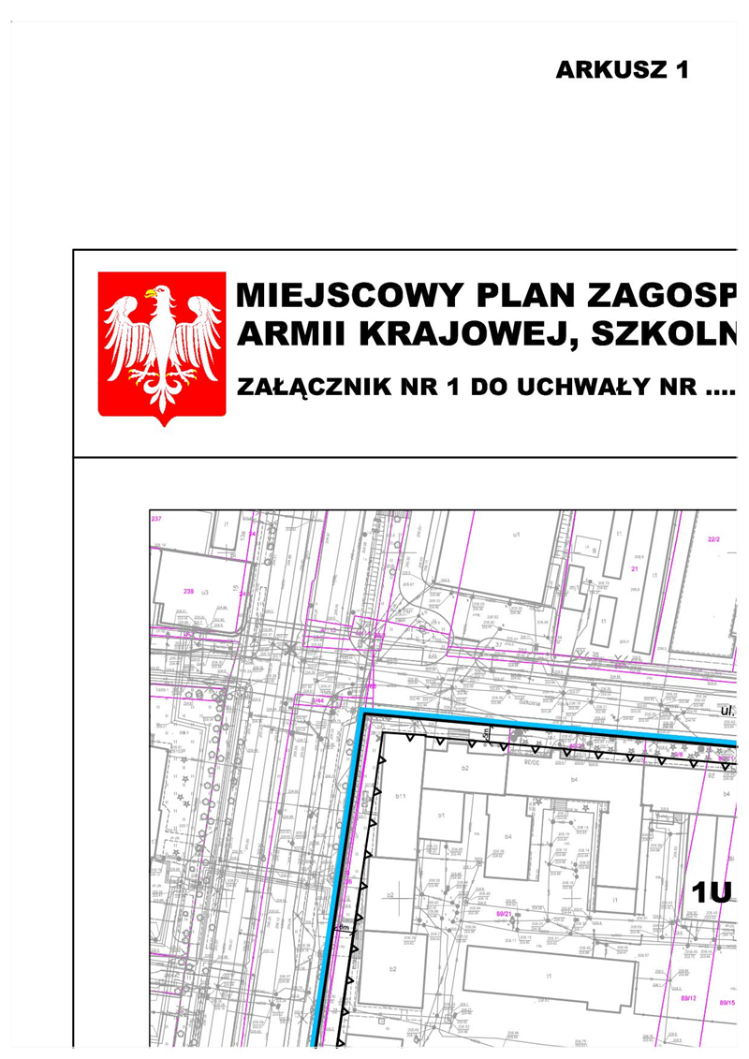

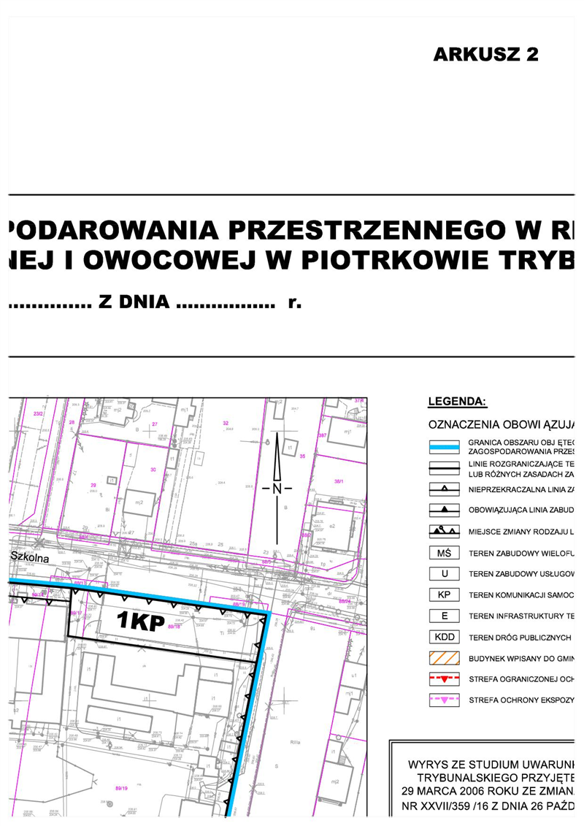

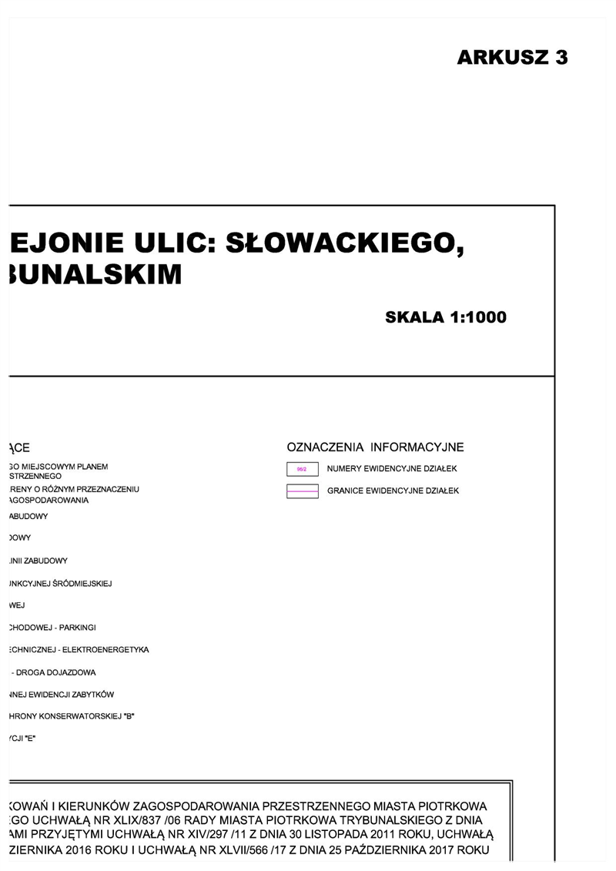

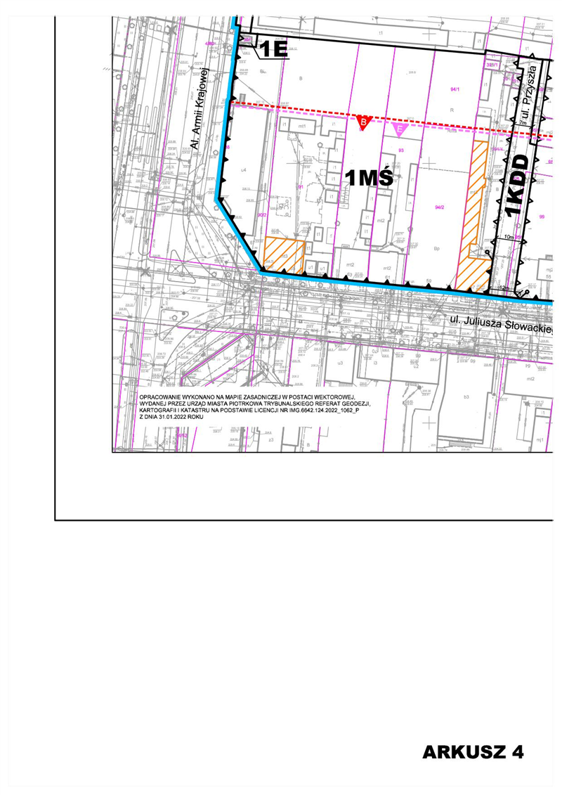

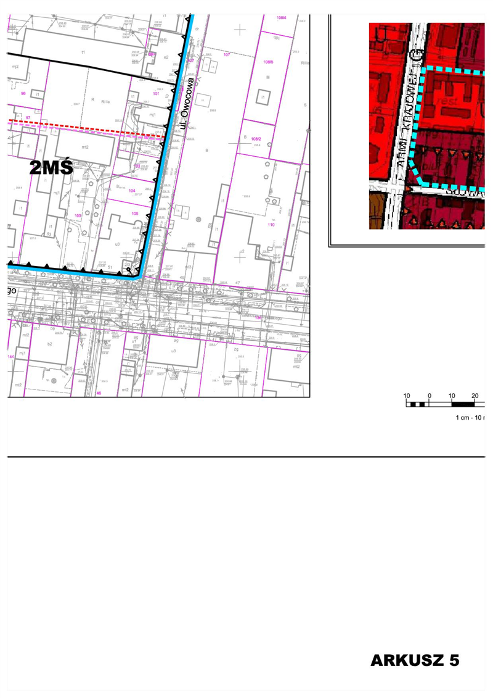

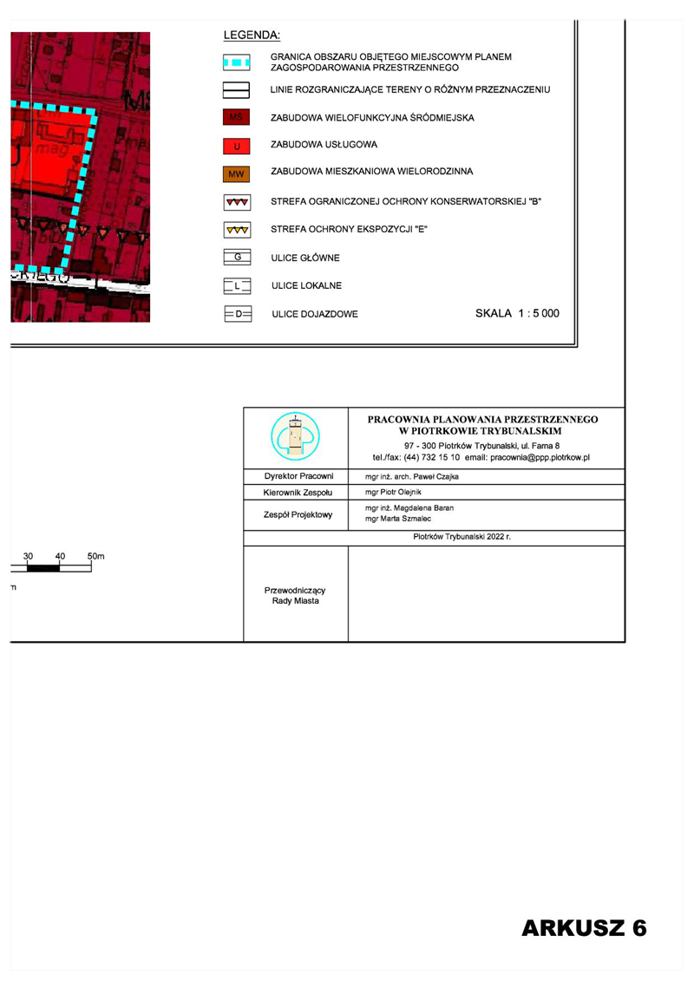

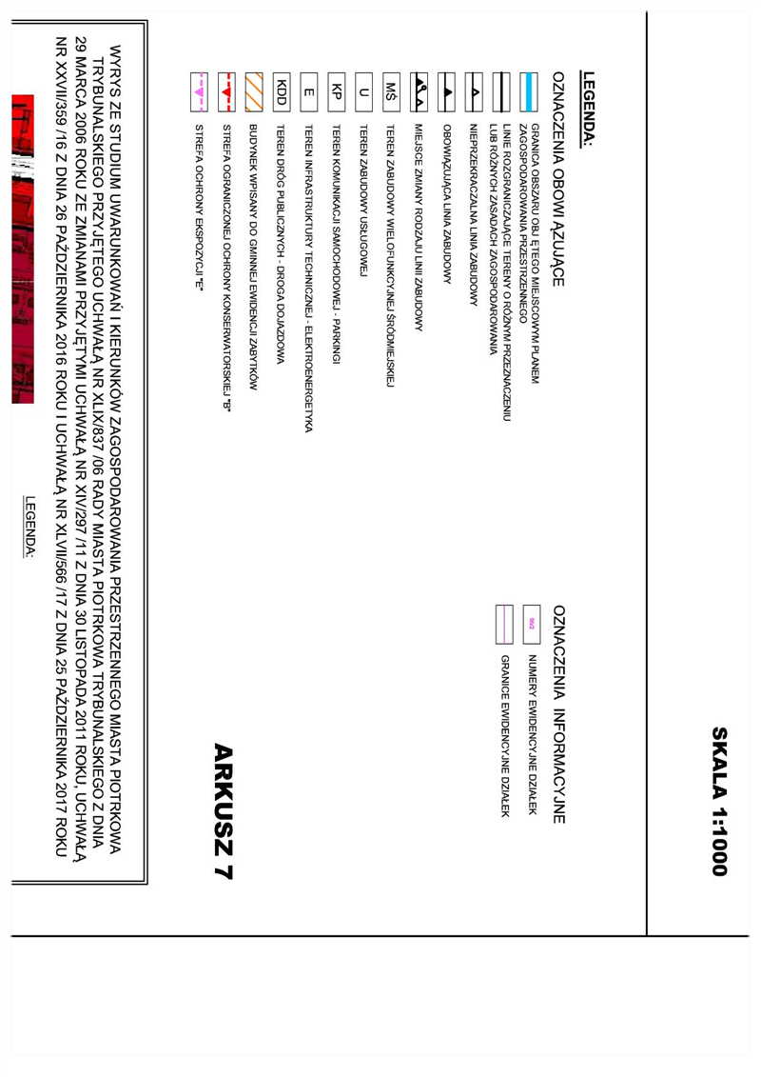

Załącznik Nr 2 do uchwały Nr ....................  
Rady Miasta Piotrkowa Trybunalskiego  
z dnia....................2022 r.

**ROZSTRZYGNIĘCIE DOTYCZĄCE SPOSOBU ROZPATRZENIA UWAG ZGŁOSZONYCH DO PROJEKTU ZMIANY PLANU MIEJSCOWEGO**

Na podstawie art. 20 ust. 1 ustawy dnia 27 marca 2003 r. o planowaniu i zagospodarowaniu przestrzennym (tj. Dz. U. z 2022 r. poz. 503) Rada Miasta Piotrkowa Trybunalskiego stwierdza, że w ustawowym terminie po wyłożeniu do publicznego wglądu projektu miejscowego planu zagospodarowania przestrzennego w rejonie ulic: Słowackiego, Armii Krajowej, Szkolnej i Owocowej w Piotrkowie Trybunalskim, nie wniesiono uwag do projektu planu miejscowego.

Załącznik Nr 3 do uchwały Nr ....................  
Rady Miasta Piotrkowa Trybunalskiego  
z dnia....................2022 r.

**ROZSTRZYGNIĘCIE DOTYCZĄCE SPOSOBU REALIZACJI ZAPISANYCH  
W PLANIE MIEJSCOWYM INWESTYCJI Z ZAKRESU INFRASTRUKTURY TECHNICZNEJ, KTÓRE NALEŻĄ DO ZADAŃ WŁASNYCH GMINY ORAZ ZASADACH ICH FINANSOWANIA, ZGODNIE Z PRZEPISAMI O FINANSACH PUBLICZNYCH**

Zgodnie z art. 7 ust. 1 ustawy z dnia 8 marca 1990 r. o samorządzie gminnym (tj. Dz. U. z 2021 r. poz. 1372 ze zm.) w związku z uchwaleniem miejscowego planu zagospodarowania przestrzennego w rejonie ulic: Słowackiego, Armii Krajowej, Szkolnej i Owocowej w Piotrkowie Trybunalskim zostaną zagospodarowane kolejne tereny miasta, a dla terenów już zainwestowanych wprowadzone zostaną zasady zagospodarowania przy uwzględnieniu wymagań ładu przestrzennego w tym urbanistyki i architektury.

Zgodnie z opracowaną prognozą skutków finansowych dla projektu miejscowego planu zagospodarowania przestrzennego w rejonie ulic: Słowackiego, Armii Krajowej, Szkolnej i Owocowej w Piotrkowie Trybunalskim, ustalenia projektowanego planu nie generują wydatków związanych z jego uchwaleniem.

Załącznik Nr 4 do uchwały Nr ....................  
Rady Miasta Piotrkowa Trybunalskiego  
z dnia .................... 2022 r.  
<Zalacznik4.gml>

**Dane przestrzenne, o których mowa w art. 67a ust. 3 i 5 ustawy z dnia 27 marca 2003 r. o planowaniu i zagospodarowaniu przestrzennym (j.t. Dz.U. z 2020 r. poz. 293 z późn. zm.) ujawnione zostaną po kliknięciu w ikonę**

**Uzasadnienie**

**Uzasadnienie do projektu Uchwały Rady Miasta Piotrkowa Trybunalskiego w sprawie**

**miejscowego planu zagospodarowania przestrzennego w rejonie ulic: Słowackiego,**

**Armii Krajowej, Szkolnej i Owocowej w Piotrkowie Trybunalskim**

Projekt miejscowego planu zagospodarowania przestrzennego w rejonie ulic: Słowackiego, Armii Krajowej, Szkolnej i Owocowej w Piotrkowie Trybunalskim opracowany został na podstawie Uchwały Nr XXXIV/471/21 Rady Miasta Piotrkowa Trybunalskiego z dnia 31 marca 2021 r. w sprawie przystąpienia do sporządzenia miejscowego planu zagospodarowania przestrzennego w rejonie ulic: Słowackiego, Armii Krajowej, Szkolnej i Owocowej w Piotrkowie Trybunalskim. Plan obejmie obszar o powierzchni ok. 4,0 ha.

Na całym obszarze obowiązuje miejscowy plan zagospodarowania przestrzennego przyjęty Uchwałą Nr XVI/275/07 Rady Miasta Piotrkowa Trybunalskiego z dnia 28 listopada 2007 r. (Dz. Urz. Woj. Łódzkiego z dnia 15 stycznia 2008 r. Nr 12 poz. 165) ze zmianami przyjętymi Uchwałą Nr XLVIII/795/10 Rady Miasta Piotrkowa Trybunalskiego z dnia 27 stycznia 2010 r. (Dz. Urz. Woj. Łódzkiego z dnia 12 marca 2010 r. Nr 70 poz. 549) oraz Uchwałą Nr XXX/570/13 Rady Miasta Piotrkowa Trybunalskiego z dnia 27 lutego 2013 r. (Dz. Urz. Woj. Łódzkiego z dnia 18 kwietnia 2013 r. poz. 2177) w sprawie miejscowego planu zagospodarowania przestrzennego w rejonie ulic: Słowackiego, Armii Krajowej, Wojska Polskiego, Staszica i terenów PKP w Piotrkowie Trybunalskim, który przeznacza przedmiotowy obszar pod zabudowę usługową, wielofunkcyjną śródmiejską, plac miejski i teren obsługi komunikacji – parking.

Studium Uwarunkowań i Kierunków Zagospodarowania Przestrzennego Miasta Piotrkowa Trybunalskiego na wskazanym obszarze ustala funkcję U oraz MŚ, zgodnie z którymi przedmiotowy obszar przeznacza się pod zabudowę usługową i wielofunkcyjną śródmiejską. Część obszaru znajduje się w strefie ochrony konserwatorskiej „B” i w strefie ochrony ekspozycji „E”.

Głównym celem opracowania dokumentu planistycznego stanowiącego akt prawa miejscowego jest wprowadzenie jednolitych zapisów w ramach całego terenu zabudowy wielofunkcyjnej śródmiejskiej zgodnie z ustaleniami studium, uszczegółowienie przeznaczenia terenów oraz powiązanie tego obszaru z przyległymi terenami.

Projekt planu sporządzony został według procedury planistycznej określonej w art. 17 ustawy z dnia 27 marca 2003 r. o planowaniu i zagospodarowaniu przestrzennym (tj. Dz. U. z 2022 r. poz. 503) oraz z uwzględnieniem stosowanych standardów obowiązujących przy zapisywaniu ustaleń projektu planu, wprowadzonych Rozporządzeniem Ministra Infrastruktury z dnia 26 sierpnia 2003 roku w sprawie wymaganego zakresu projektu miejscowego planu zagospodarowania przestrzennego. Projekt planu uzyskał wszystkie wymagane uzgodnienia i opinie oraz podlegał wyłożeniu do publicznego wglądu.

Rada Miasta uchwalając plan miejscowy rozstrzyga jednocześnie o sposobie rozpatrzenia wniesionych uwag do projektu planu oraz o sposobie realizacji zapisanych w planie inwestycji z zakresu infrastruktury technicznej, które należą do zadań własnych gminy, jak również o zasadach ich finansowania. W terminie przysługującym do wniesienia uwag do projektu planu, uwagi takie nie wpłynęły.